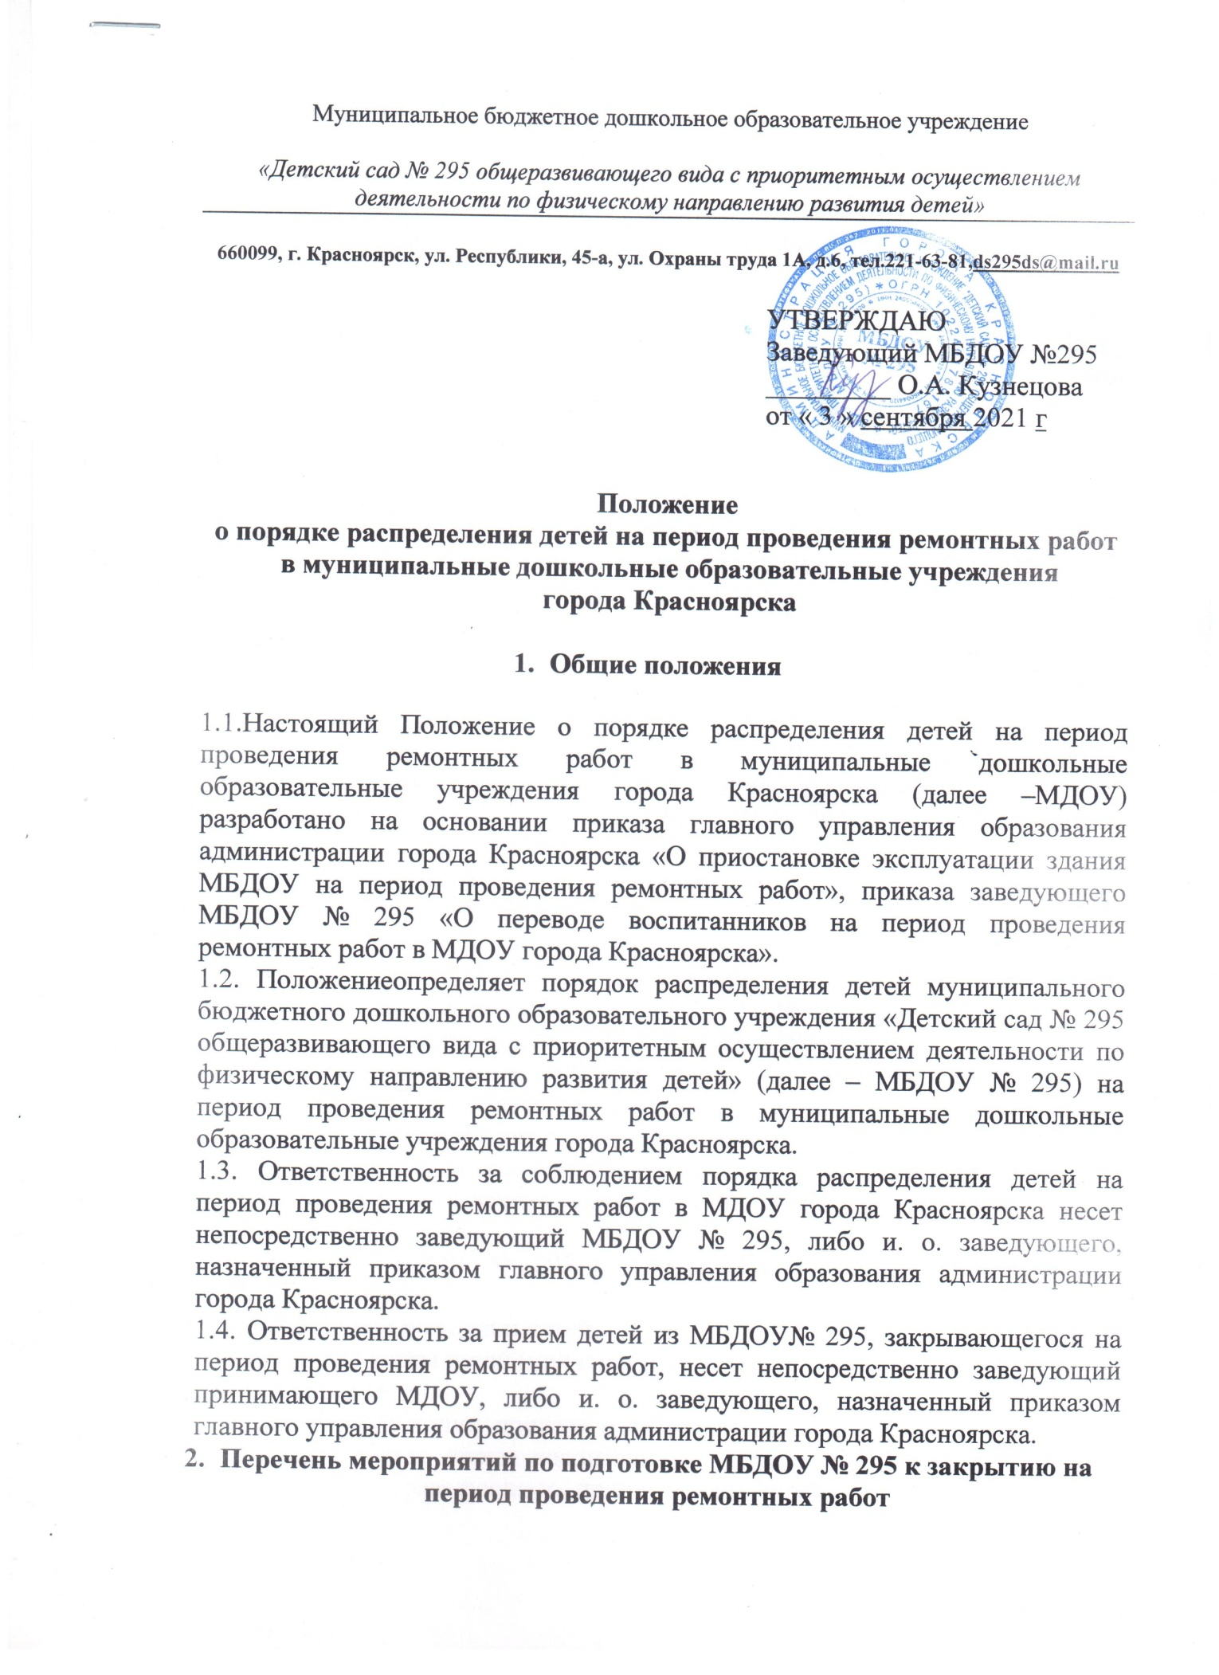

Заведующий МБДОУ № 295, либо и. о. заведующего, назначенный приказом главного управления образования администрации города Красноярска, обязан:
2.1.Организовать опрос родителей (законных представителей) воспитанников о необходимости предоставления места ребенку в других МДОУ г. Красноярска на период ремонтных работ.
2.2. Уведомить под подпись родителей (законных представителей) воспитанников о предоставлении на период ремонтных работ места ребенку вдругом МДОУ либо получить письменный отказ от посещения ребенком предложенного руководителем МДОУ.
2.3. Сформировать списочный состав детей и согласовать с заведующими МДОУ, которые готовы принять воспитанников на период ремонтных работ.
2.4. Не менее чем за 1 месяц до закрытия МБДОУ № 295 на ремонт, подготовить заявление в 2-х экземплярах на имя руководителя главного управления образования о приостановке эксплуатации МБДОУ № 295 с приложением списка детей, которые будут временно посещать другие МДОУ города Красноярска.
Данное заявление согласовать с начальником территориального отдела главного управления образованиягорода Красноярска по Железнодорожному и Центральному районам.
2.5. Не менее чем за 2 недели до закрытия МБДОУ № 295,направить в главное управление образования согласованное заявление для подготовки приказа о приостановке деятельности МБДОУ № 295 на период ремонтных работ.
2.6. Не менее чем за 5 дней до закрытия МБДОУ № 295 направить информацию в ЦБ о детях, направленных в МДОУ районов города, получающих компенсацию и льготы. В информации указать Ф.И.О. получателя компенсации, процент компенсации, банковские реквизиты.
2.7. Не менее чем за 3 дня до закрытия МБДОУ № 295 получить приказ ГУО о приостановке эксплуатации здания МБДОУ № 295.
2.8. На основании приказа ГУО подготовить приказ по МБДОУ № 295 о приостановке деятельности на период ремонтных работ.
2.9. Издать приказы по детям, переводимым на период ремонта в другие МДОУ города Красноярска, с указанием сроков пребывания в них.
2.10. Подготовить и заверить соответствующим образом копии следующих документов:
- приказ по МБДОУ № 295 о приостановке деятельности на период ремонтных работ,
- свидетельства о рождении детей,
- медицинские карты детей (при наличии),
- направления детей.
2.11. Заверенные копии приказа о закрытии МБДОУ № 295, направления детей, медицинские карты воспитанников передаются лично заведующим МДОУ, либо и. о. заведующего, принимающих детей.
2.12. Получить уведомление о приеме воспитанников на период ремонтных работ от заведующих МДОУ города Красноярска, принимающих детей.

- Перечень мероприятий по приему детей из МБДОУ № 295, закрывающего на период проведения ремонтных работ

Заведующий МДОУ, принимающий детей из МБДОУ №295, закрывающего на период проведения ремонтных работ, обязан:
3.1.Оформить с родителями (законными представителями) принимаемых детей документы по зачислению:
- заявление о приеме,
- договороб образовании по образовательным программам дошкольного образования с родителями (законными представителями),
- приказ о приеме, (с указанием срока проведения ремонтных работ),
- личное дело ребенка.
3.2. Зарегистрировать детей в Книге учёта движения воспитанников МДОУ.
3.3. Распределить детей по возрастным группам, передать воспитателям списки новых детей с указанием Ф.И.О. ребенка, даты рождения, контактных сведений о родителях.
3.4. Направить уведомление о приеме детей заведующему МБДОУ № 295.
3.5. Подать списки принятых детей в группу питания ЦБ для получения лицевых номеров для оплаты за посещение детьми МДОУ и начисления родительской платы.
3.6. Провести мероприятия по отчислению детей из МДОУ переводом в МБДОУ № 295.

